信用评级资料清单

A．需要填表的资料

附表1：企业基本情况

附表2：股东及下属机构

附表3：企业员工素质情况

附表4：法定代表人情况

附表5：高级管理人员情况

附表6：机构设置及运营管理模式

附表7： 企业经营状况

附表8： 生产条件及设备

附表9： 在建或拟建重大项目

附表10：企业资信状况

附表11：企业技术状况

附表12：财务数据及预测

B．需要提供的纸质资料

B1 营业执照副本（应有当期的工商年检章）、组织机构代码证、税务登记证、贷款卡、高新技术企业证书等复印件

B2 公司成立批文、章程、注册资本验资报告复印件

B3 已取得的各种许可、认证、奖项复印件

B4 近三年的年度工作总结及年度经营计划

B5 企业所享受的贷款、纳税等方面的优惠政策，要求提供有关批文，并提供前三年的实际数额，本年度和未来一年的预计数额。

B6 近三年和本年近期三个月的财务报表（资产负债表、损益表、现金流量表及其补充资料）复印件。报表已审计的提供审计报告复印件；未审计的提供报表的附注说明。

B7 附件1. 声明书（加盖企业公章）
上述资料准备齐全后，加盖公章和骑缝章，递交至我公司，并将电子版发至我公司邮箱。

联系方式：
地址：贵阳市高新区科技大厦A栋裙楼三楼
邮编：550000
联系人：张立超
联系电话：0851-4702950 0851-4701728
电子邮箱： hjxypj@163.com
贵阳市科技金融服务中心网站：http://www.htf-gy.org/

附表1 企业基本情况
公司名称 |  | 贵州京安丹灵科技有限责任公司 |  |  | 所属行业 | 软件服务
办公地址 |  | 贵州省贵阳市金阳新区世纪金源购物中心C栋27楼 |  |  | 邮 编 | 550008
注册地址 |  | 贵州省贵阳市高新区金阳科技产业园创业大厦535室 |  |  | 注册资本 | 210万
成立时间 |  | 2007-6-25 |  |  | 企业性质 | 有限责任
工商登记号 |  | 5201152202954 |  | 组织机构代码 | 66296548-5
国税登记号 |  | 520198662965485 |  | 地税登记号 | 520198002015462
基本账户开户行及账号 |  | 贵阳银行蟠桃支行  12620120030001161 |  | 贷款行及所在行的信用评定等级 | BBB
新技术企业认定时间 |  | / |  | 新技术企业证书编号 | /
法定代表人 |  | 李钢 | 身份证号 | 330323196912010071 | 联系电话 | 18608515777
总经理 |  | 王斐 | 身份证号 | 140202197904010014 | 联系电话 | 13765063860
联系人 |  | 王斐 | 联系电话 | 0851-4777884 | 传真 | 0851-5584603
公司网址及E-Mail |  | http://www.swiot.com  jadl-wf@163.com
主 要 经 营 状 况 | 经营领域：  销售：电子产品、数码产品及售后服务；计算机网络系统研究、开发；承担贵州省公安厅治安总队《枪支管理信息系统》和《民用爆炸物品管理信息系统》的建设、维护工作；安全技术防范系统设计、施工、维修业务。  主要产品介绍：  民用爆炸物品信息管理系统涉及的软硬件设备，包括条码打印机、各型POS机、IC卡、IC卡读写器等；枪支管理系统涉及的软硬件设备，包括制证打印机等；公司自主研发的档案物联智能管理系统涉及的软硬件设备，包括RFID标签、各型POS机、安全门等；其他软件产品及系统解决方案，包括药品物流与供应链系统、资产管理系统等涉及多个领域的信息化产品。  近三年净资产、销售收入和净利润规模：  年份 净资产 销售收入 净利润  2009 115.41万 478.04万 12.03万  2010 94.68万 617.36万 65.18万  2011 528.12万 674.23万 -118.16万
历 史 沿 革 与 主 要 业 绩 | 成立背景与成立时间：  贵州京安丹灵科技有限责任公司是在中国西部大开发背景下成立的一家高新技术企业。于2007年6月25日成立，公司以计算机软件、硬件研发，信息系统集成和技术服务为主业，致力于“物联网”、“云计算”等新一代信息技术的研究和应用推广。公司拥有多项技术专利及双软认证、CMMI三级认证等多项资质。  企业发展过程：  京安丹灵致力于IT产品服务产业链的建设，以借鉴、创新的服务方式和营销手段，主要服务于公安、档案、教育、医疗、旅游等行业，并通过与国内外大型厂商的的紧密合作，运用本公司成功案例和专业的技术咨询服务及销售团队，为客户提供最佳的技术、服务、产品的整体解决方案，并将为我国的西部大开发及物联网和云计算应用作出应有的贡献。  经过近几年的快速发展，目前公司已形成了管理、研发、生产、营销的优势团队，同时也建立起良好的竞争和激励机制，随着公司的发展，公司人员队伍正在逐步壮大，目前整个企业具有较强的发展平台。  技术创新与进步：  “产、学、研相结合”加大创新力度，采用灵活的用人机制，积极引进一流人才，形成一支集研究、设计、制造、实验为一体，学科齐全，市场响应迅速，能从事中长期超前研究和综合开发、以公司自身专业人员为核心的研发队伍。  经营范围的变化：  2010年开始公司主营业务由民用爆炸物品信息管理系统、全国枪支管理信息系统的销售、售后服务转变为物联网软件研发。  注册资本、股东及持股比例的变更：  李钢 189万 90%  于波 21万 10%  重大事件说明:  2007年6月，公司正式成立；  2007年10月，取得贵州省壹级安防资质、国家贰级安防资质；  2008年8月，通过ISO9001质量体系认证；  2010年2月，第一个自主研发的《档案物联智能管理系统》取得软件著作权；  2011年7月，与贵州省久联集团共同研发的《民爆一体化现场混装炸药物联智能  综合管控系统》取得12项专利认证。  2011年10月，取得贵州首个CMMI认证；  2012年6月，《民爆一体化现场混装炸药物联智能综合管控系统》代表工业与信息化部安全司参加国家两化融合成果展览会，获得国家及各部委领导高度好评。

附表2 主要股东及下属机构
公 司 股 东 | 股东名称 | 股权比例 | 出资额 | 出资形式 | 实到资金 | 主营业务
公 司 股 东 | 李钢 | 90% | 189万 | 银行缴存 | 189万
公 司 股 东 | 于波 | 10% | 21万 | 银行缴存 | 189万
主 要 下 属 机 构 | 下属机构名称 | 股权比例 | 注册资本 | 出资形式 | 实到资金 | 主营业务

附表3 企业员工素质情况
员工总人数 52人 管理人员 5人 技术人员 26人
科 目 | 分类 | 数量（人） | 占职工总数%
员工文化程度 | 博士 | 1人
员工文化程度 | 硕士 | 3人
员工文化程度 | 大学 | 26人
员工文化程度 | 大专 | 14人
员工文化程度 | 中专 | 5人
员工技术职称 | 高级 | 2人
员工技术职称 | 中级 | 6人
员工技术职称 | 初级 | 14人
员工技术职称 | 高级技术工人 | 4人
员工岗位 | 从事科技活动 | 38人
员工岗位 | 其中：从事研发工作 | 26人
员工岗位 | 生产活动 | 12
员工岗位 | 经营管理 | 5
员工岗位 | 销售服务 | 6
员工岗位 | 咨询服务 | 3

附表4 法定代表人情况
姓名 | 李钢 | 性别 | 男 | 年龄 |  | 43
国籍 | 中国 | 民族 | 汉 | 政治面目 |  | 群众
身份证号 | 330323196912010071 | 出生年月 | 1969.12.01 | 职称 |  | 高级技术工程师
学历 | 硕士 | 学位 | 硕士学位 | 现任职务 |  | 董事长
联系电话 | 18608515777 | 联系传真 | 0851-5584603 | E-mail |  | Gui-gang007@vip.sina.com
家庭住址 | 贵州省贵阳市金阳新区 |  |  | 邮政编码 |  | 550008
发明创造、科研成果和著作
何时何地、因何原因受到过何种重要奖惩
学习及工作简历
起始日期 | 结束日期 | 在何地区、何学校、何部门 |  |  | 获何学位、任何职务
1992年 | 1995年 | 北京航空航天大学计算机应用工程系 |  |  | 硕士研究生
社会职务
起始日期 | 结束日期 | 在何地区、何部门 |  | 任何职务
1993年 | 2004年 | 电脑商情报集团 |  | 广告部经理
2004年 | 2005年 | 海尔电脑公司 |  | 销售部经理
注：可以根据本企业的具体情况复制该“履历表”并加以填写。

附表5 高级管理人员、财务主管、技术负责人和技术持有者介绍
姓 名 | 职 务 | 年 龄 | 学 历 | 主要工作经历（时间、单位、职务）
李钢 | 董事长 | 43 | 硕士 | 2007年---至今 贵州京安丹灵科技有限责任公司 董事长
王斐 | 总经理 | 33 | 本科 | 2007年---至今 贵州京安丹灵科技有限责任公司 总经理
贺勇 | 副总经理 | 37 | 本科 | 2007年---至今 贵州京安丹灵科技有限责任公司 副总经理
石任 | 技术总监 | 25 | 硕士 | 2007年---至今 贵州京安丹灵科技有限责任公司 技术总监
倪云斌 | 市场部经理 | 28 | 大专 | 2007年---至今 贵州京安丹灵科技有限责任公司 市场部经理
熊士翔 | 财务经理 | 30 | 大专 | 2007年---至今 贵州京安丹灵科技有限责任公司 财务经理
注：包括总经理、副总经理、财务总监、技术总监、销售总监、行政总监等。

附表6 企业机构设置与运营管理模式

企业管理模式
公司在处理不同的问题时，做出的决定的决策方式均有不同。
- 当在产品方案设计的初期，公司会采取头脑风暴法来收集新设想、新创见和与众不同的方案。
- 在遇到公司管理问题的时候，会采取定量决策的方法，从不同的方案中选择一个效果最好的方案。
- 当遇到关于公司未来前景发展问题的时候，从各个方面考虑问题，然后做出不同的方案，再从各个方案中造出各自的最大损益值，再从这些最大损益值中取最大者，所应对的就是最佳方案。
- 一旦做了一个决策，就会立即将这样的思想付诸行动。全公司上下的人都会全力以赴的去执行遵守这个决策。
- 在决策执行过程中，每月各部门经理会以书面形式的报告将本部门决策的执行情况、决策的不合理之处及执行过程中遇到的困难汇总，并向公司高层领导汇报。公司领导根据各部门汇报的情况调整决策的方向。

组织机构设置

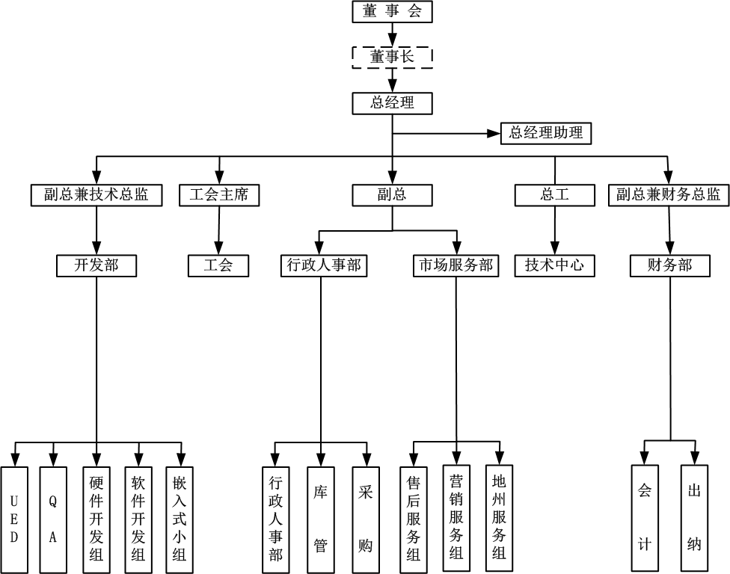
开发部：负责主要公司的信息化管理维护工作，包括软件开发和计算机硬件维护工作。
工会：维护职工合法权益。
行政人事部：负责公司的行政人事事务管理与后勤保障工作。
市场服务部：根据公司发展目标，完成市场指标，为客户端提供优质的服务，树立公司在行业内的良好信誉。
技术中心：为公司发展提供技术储备，寻找新的经济增长点。
财务部：负责对公司会计核算管理，财务核算管理，公司经营过程实施财务监督、稽核、审计、检查、协调和指导工作。

内部制度建设

公司建立得有《管理制度汇编手册》（1.0），其中包含人事管理制度、薪酬管理制度、财务管理制度等内容。从手册施行以来，各员工均严格遵守手册的相关制度。尚未出现违规现象。

发展战略规划

本项目产品将在进入市场的初期，利用新建营销渠道进行产品宣传工作和信息收集，以扩大产品的知名度，进行市场开拓工作。公司将在产品开发一代、研发一代、销售一代上作如下安排：

1.以品牌推动产业发展公司产品将在相关企业试用，并将建立营.销网络。公司将在做专、做精现有产品外，进一步完善质量管理体系，用健全的质量体系来保证供货商品，满足要求且质量稳定，减少或消除不合格产品，从而明显降低产品制造成本，提高经济效益。规范企业质量管理，提高工作效率，同时实现和国际接轨企业应具备满足顾客质量要求的质量保证能力，从而取得顾客的信任，扩大企业及品牌的知名度，促进业务的发展，大幅度提高产品的市场竞争能力。

2. “产、学、研相结合”，加大创新力度“产、学、研相结合”，采用灵活的用人机制，积极引进一流人才，形成一支集研究、设计、制造、实验为一体，学科齐全，市场响应迅速，能从事中长期超前研究和综合开发、以公司自身专业人员为核心的研发队伍。

3.加强人才引进力度，调整人才结构公司将充分利用其良好的运行机制和人才优势，建立和完善一套完整的人才引进、培养、竞争机制，广泛吸收各类专业人才投入到研究开发、市场开拓、企业管理等各项工作中来,在实际工作中培养和造就一大批高素质的专业人才.

4.强化市场营销体系建设为实现业务高速扩张，根据本公司目前实际情况和自身特点，将强化市场营销体系建设。

质量管理体系

（公司各项质量管理体系认证情况）

2008年8月获得ISO9001认证证书

创新激励机制

（公司创新激励机制执行情况）

利用动态薪酬模式，针对不同工作性质和处于企业组织不同层次、不同岗位的人才都会有不同的待遇，采取不同的评价标准和方式来评价人才的绩效和确定“奖金”的数额。激励员工更多的发挥自己的潜能以及不断的充实自己的知识。

附表7 企业经营状况简述
主要产品
主导产品名称 | 生产能力（吨、套、件） |  |  | 实际销量（万元） |  |  | 市场占有率（%）
主导产品名称 | 2010 | 2011 | 2012 | 2010 | 2011 | 2012 | 2010 | 2011 | 2012
POS机 | 无 | 无 | 无 | 340 | 400 | 178 | 100% | 100% | 100%
单位IC卡 | 无 | 无 | 无 | 80 | 132 | 40 | 100% | 100% | 100%
采购情况
主要采购类别 | 设备类
采购地域 | 深圳
主要供货商 | 深圳德力森科技有限公司
采购数量 | 10000
供货情况 | 供货均能满足公司需求，产品均合格
付款方式 | 汇款

销售情况
销售地域 | 贵州地区
主要客户 | 贵州久联民爆器材经营股份有限公司/贵州盘江化工厂
市场现状 | 市场良好
销售变动趋势 | 3~9月属于旺季，剩余的月份业绩稍差。同时还根据设备的折旧率而定。
销售渠道及方式 | 上门服务/顾客上门取货
收款方式 | 现金、支票、汇款

附表8 生产条件及设备
生产条件
占地面积 |  |  | 建筑面积 |  |  |  | 技术装备
面积  （平方米） | 账面值  （万元） | 所有权  属性 | 面积  （平方米） | 账面值  （万元） | 所有权  属性 | 成新率  （%） | 账面值  （万元） | 所有权  属性 | 成新率  （%）
812 | 4478898 | 公司法人所有权 | 807 | 4478898 | 公司法人所有权 | 80% | 500 | 公司法人所有权 | 70%

主要生产设备
主要装备（生产线） | 购买时间 | 购买价格 | 生产方  名称 | 预计使用  年限 | 主要用途 | 技术水平

附表9在建或拟建重大项目情况

年度 | 经营项目 | 投资额  （万元） | 建设期  （年） | 进度情况 | 资金来源 | 预计收入  （万元） | 预计净利润（万元）
2011
2012 | 档案物联智能管理系统 | 440 | 2 | 中期 | 公司自筹资金430万元，申请国家财政拨款10万元。 | 706.4 | 153.4

附表10 企业资信状况
银行名称 |  |  | 开户时间 | 账号 |  |  | 账户性质
贵阳银行蟠桃支行 |  |  | 2007.7 | 12620120030001161 |  |  | 基本账户
工行东山支行 |  |  | 2007 | 2402006319022540786 |  |  | 一般账户
平均存款: |  |  | 月均存款位数：22万
银行贷款记录（企业为付款方）
贷款银行名称 |  | 贷款金额 |  | 贷款利率 | 还款日期 |  |  |  | 目前的余额
贵阳银行金城支行 |  | 100万元 |  | 12.46% | 2012.9 |  |  |  | 100万元
企业、个人借款记录（企业为付款方）
借款企业、个人 |  | 借款金额 |  | 借款日期 | 还款日期 |  |  |  | 目前的余额
对外担保记录（企业为对外担保方）
被担保单位 |  | 担保金额 |  | 担保日期 | 应解除担保日期 |  |  |  | 目前情况
诉讼记录
涉诉方名称 | 原因 |  |  | 时间 | 涉诉标的额 |  |  |  | 目前解决情况
合同履约记录（企业为付款方）
近两年合同数量 | 合同标的额 |  |  | 实际付款额 | 履约率 |  |  | 不能履约原因
14560 | 1328万元 |  |  | 1328万元 | 100%
信用评级记录
信用评级机构名称 |  |  |  | 年 度 |  | 等 级

表11企业技术状况
技术来源 | 自主  研发 | 市场  转让 |  | 国外  引进 | 引进  创新 | 产品  仿制 | 仿制  创新 | 进口  组装 | 整机  代理 | 其它
技术来源 | √
技术来源 | 注：用√选择相应选项。
研 发 人 员 素 质 | 人员数量 |  | 技术人员数量： 26 人  其中：研发人员数量： 25 人
研 发 人 员 素 质 | 研发机构设置 |  | 软件开发部下设5个项目组，一个测试部，一个硬件研发部，一个技术支持部
研 发 人 员 素 质 | 研发人员学历构成 |  | 博士： 1 人 硕士： 3 人  本科； 26 人 专科： 14 人  其它（请注明）： 6 人
研 发 人 员 素 质 | 研发人员职称构成 |  | 高级职称： 2 人 中级职称： 6 人 初级职称： 14 人  其它（请注明）： 4 人
研 发 人 员 素 质 | 研发人员经历 |  | 研发部经理：石任，1987年生，毕业于武汉大学软件工程专业，硕士。  2010年3月-2011年1月，杭州阿里巴巴网络有限公司任研发部项目经理。  2011年1月-至今，贵州京安丹灵科技有限责任公司任开发部经理。  技术员：王家良，1978年生，毕业于中南大学计算机应用专业，本科生。  1996-1997 河北石家庄甜筒集团人事部职教科，期间主要负责职工在教育的协调工作。  1998-2000 河北路德医疗器械有限公司驻深圳办事处，司职业务员。  2001-2006 广州大举贸易有限公司企划部。  2006-2009 受从化麦多多食品有限公司的邀请，为其开发烘焙企业管理软件。  2010-至今 贵州京安丹灵科技有限责任公司从事软件开发和系统调试与安工作。
研 发 人 员 素 质 | 科研  成果与业绩 |  | 石任负责的《档案物联智能管理系统》的研发，目前，该项目研发工作基本完成，已进入试运行阶段。

技术  发展  潜力 | 技术储备  （正在研发） |  | 技术名称 |  |  | 前瞻性 |  |  | 适用性 |  |  | 市场潜力
技术  发展  潜力 |  |  | 档案物联智能管理系统 |  |  | 将档案管理与安防监控结合在一起，运用“云计算”网络架构、RFID等先进技术，以简洁的操作，规范化的流程使得档案管理更信息化。 |  |  | 用户使用的是浏览器访问服务器 ，可满足不同地域的用户同时进行数据的业务录入，实现数据时时传输与业务处理。 |  |  | 传统档案馆系统的局限性大大的被档案物联智能管理系统改变，使得档案管理更加的信息化及简洁方便，可操控化。
技术  发展  潜力 | 研发创新准备  （计划研发） |  | 技术名称 |  |  | 开发方向 |  |  | 实施步骤 |  |  | 采用措施
技术  发展  潜力 |  |  | 档案物联智能管理系统 |  |  | 查询统计分析模块、系统运行维护模块、扩展模块。 |  |  | 详见附图1 |  |  | 1前期准备（2009年8月10月），熟悉用户的系统目标，提出初步实施规划。  2建立实施小组（2009年10月-12月）。  3系统调研（2010年1月-2月）。  4产品培训（2012年2月-5月）。  5项目实施（2012年1月-12月）。  6后期运行维护（2013年后）。
技术  发展  潜力 | 同类技术比较 |  | 同类技术名称 |  |  | 公司正在研发、计划研发的技术的优越性
技术  发展  潜力 |  |  | 南京市档案馆馆藏智能安全管理系统 |  |  | 南京市档案馆馆藏智能安全管理系统虽然是也有RFID技术的运用，但是我公司的档案物联智能管理系统不仅将RFID技术成功的运用在档案实体的安全管理上，同时还实现了闭路监控与系统的嵌合，同时安全门的识别保证了档案的二次安全管理，一旦有人企图将档案带出馆内，安全门及视频监控发现异常情况时都会及时发出警报，保证档案实体的安全。
技术  发展  潜力 | 研发过程难度 |  | 技术名称 |  |  | 周期长短 |  |  | 难度所在及大小
技术  发展  潜力 |  |  | 档案物联智能管理系统 |  |  | 2年 |  |  | 软件技术的不断发展，因此公司很注重员工能力的培养，定期会对员工进行培训。这样既提高了员工专业技能，又提升了企业的综合竞争力，使项目的管理和技术风险降到最低。
科研  条件 | 科研硬件设备  和软件平台 |  | 笔记本电脑（DELL XPS M1330）4台、台式电脑（联想启天M4880）20台、Oracle10g（10G）1个、Windows（Server2003）一个、密钥盘 200个、频谱分析仪（HP3585A）一台、RFID安全通道（13.56HZ）2个、示波器（MOS-640CH）3台、RFID便携式采集器 11个。
科研  条件 | 科研经费  支出情况 |  | （分别列举近三年的研发费用及占当年总收入的比重）  2009年研发费用50万；占当年总收入的10.4%  2010年研发费用65万；占当年总收入的10.5%  2011年研发费用70万；占当年总收入的10.3%
技术  质量  标准 | （列明公司技术所达到的标准的名称、编号）
技术  质量  标准 | 国际标准 |  | 国家标准 |  |  | 行业标准 |  |  | 企业标准 |  |  | 其他
技术  质量  标准 | CMMI3 |  | ISO 9001
技术  市场  优势 | 国家急需 |  | 市场短缺 |  |  | 出口需要 |  |  | 市场竞争 |  |  | 适用范围
技术  市场  优势 |  |  |  |  |  |  |  |  |  |  |  | 国家各档案馆、各公司档案资料的管理
技术  综合  评价 | 国际  领先 | 国际  先进 |  | 国内  领先 | 国内  先进 |  | 重大  创新 | 应用  创新 |  | 适用  技术 | 衰退  技术 |  | 淘汰  技术
技术  综合  评价 |  |  |  |  | √ |  |  | √

表12财务数据及预测
1．应收账款（截至本年上月底，下同）
应收  账款 | 账龄分布 | 金 额（万元） | 占 比（%） | 备 注
应收  账款 | 1年以内 | 0.40
应收  账款 | 1-2年
应收  账款 | 2-3年
应收  账款 | 3年以上
应收  账款 | 主要明细（前五位） | 金 额（万元） | 占 比（%） | 账 龄
2．其它应收账款
其它  应收  账款 | 账龄分布 | 金 额（万元） | 占 比（%） | 备 注
其它  应收  账款 | 1年以内 | 152.45万元 | 67%
其它  应收  账款 | 1-2年 | 76.50万元 | 33%
其它  应收  账款 | 2-3年
其它  应收  账款 | 3年以上
其它  应收  账款 | 主要明细（前五位） | 金 额（万元） | 占 比（%） | 账 龄
其它  应收  账款 | 李虎 | 150万元 | 66%
3．预付账款
预付  账款 | 账龄分布 | 金 额（万元） | 占 比（%） | 备 注
预付  账款 | 1年以内 | 9.55万元 | 15.7%
预付  账款 | 1-2年 | 40.65万元 | 67%
预付  账款 | 2-3年 | 10.63万元 | 17%
预付  账款 | 3年以上
预付  账款 | 主要明细（前五位） | 金 额（万元） | 占 比（%） | 账 龄
预付  账款 | 北京斯科迪科技公司 | 40.65万元 | 67% | 2年
预付  账款 | 北京京安丹灵 | 10.63万元 | 17% | 3年
4．应付账款
应付  账款 | 账龄分布 | 金 额（万元） | 占 比（%） | 备 注
应付  账款 | 1年以内 | 5.88万元 | 100%
应付  账款 | 1-2年
应付  账款 | 2-3年
应付  账款 | 3年以上
应付  账款 | 主要明细（前五位） | 金 额（万元） | 占 比（%） | 账 龄
5．其它应付账款
其它  应付  账款 | 账龄分布 | 金 额（万元） | 占 比（%） | 备 注
其它  应付  账款 | 1年以内 | 553.53万元 | 100%
其它  应付  账款 | 1-2年 | -2.42万元
其它  应付  账款 | 2-3年 | -0.28万元
其它  应付  账款 | 3年以上
其它  应付  账款 | 主要明细（前五位） | 金 额（万元） | 占 比（%） | 账 龄
其它  应付  账款 | 广州宏瑞投资公司 | 230万 | 42%
其它  应付  账款 | 黄林春 | 100万 | 18%
其它  应付  账款 | 顾风令 | 100万 | 18%
其它  应付  账款 | 李钢 | 53万 | 10%
6．预收账款
预收  账款 | 账龄分布 | 金 额（万元） | 占 比（%） | 备 注
预收  账款 | 1年以内 | 19.30万元
预收  账款 | 1-2年
预收  账款 | 2-3年
预收  账款 | 3年以上
预收  账款 | 主要明细（前五位） | 金 额（万元） | 占 比（%） | 账 龄
7．存货
存 货 | 分 类 | 金 额 （万元） | 占 比（%） | 备 注
存 货 | 库存商品 | 48.73万元 | 90%
存 货 | 低值易耗品 | 5.34万元 | 9.9%
8．其它数据（单位：万元）
项 目 | 2009年 | 2010年 | 2011年 | 2012年至上月底
固定资产折旧 | 14.21万元 | 32.46万元 | 47.77万元 | 22.46万元
无形资产摊销 | 0 | 0 | 0.05万元 | 0.04万元
长期待摊费用摊销 | 0 | 4.28万元 | 1.99万元 | 4.99万元
利息支出 | 4.29万元 | 13.07万元 | 26.07万元 | 4.35万元
对外担保余额
9．预测数据（单位：万元）
项 目 | 2012年 | 2013年 | 2014年
主营业务收入 | 1200 | 2000 | 3500
利润总额 | 600 | 800 | 1700
净 利 润 | 50 | 200 | 400
固定资产投资 | 200 | -
折旧与摊销 | 160 | -
融资需求 | 200 | -
附件1.
声 明 书

我单位提供的企业信息材料真实、准确，特此声明。

签字（盖章）：

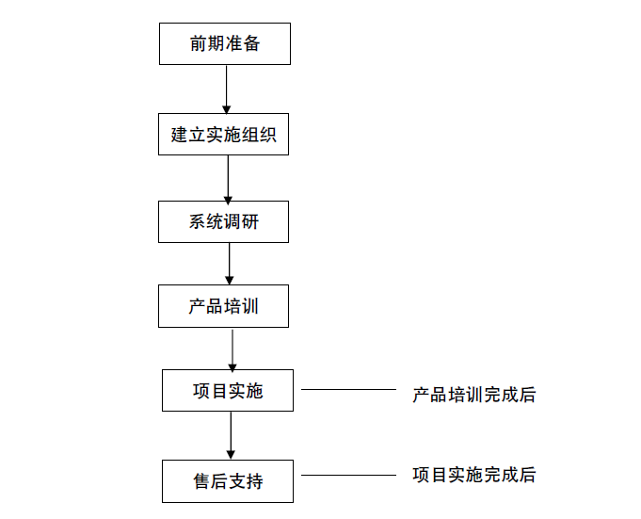
附图1：项目实施步骤

